Tisková zpráva
23. června 2026, Brusel/Brno
Bezpečnost silničního provozu v Evropě: pokrok zpomaluje, Česko patří mezi úspěšnější země
Počet usmrcených při dopravních nehodách v Evropské unii klesá pouze přibližně polovičním tempem oproti tomu, které je nezbytné pro splnění cíle EU snížit do roku 2030 počet úmrtí na silnicích o 50 %. Vyplývá to z 20. výroční zprávy Road Safety Performance Index (PIN), kterou dnes zveřejnila Evropská rada pro bezpečnost dopravy (ETSC).
V roce 2025 přišlo na silnicích EU o život přibližně 19 500 osob a více než 100 000 lidí utrpělo vážná zranění. V polovině desetiletí 2020–2030, během něhož se Evropská unie zavázala snížit počet usmrcených o polovinu, činí pokles oproti předpandemickému roku 2019 pouze 15 %, přestože pro udržení trajektorie směrem k cíli bylo již nyní zapotřebí dosáhnout poklesu o 31 %. Jen v loňském roce se počet usmrcených snížil o 2 %.

Pro dosažení cíle do roku 2030 bylo od roku 2019 nutné každoročně snižovat počet obětí v průměru o 6,1 %. Vzhledem k současnému vývoji bude nyní nutné dosahovat poklesu přibližně 10 % ročně po zbytek desetiletí.

Hodnocení zahrnuje 31 evropských zemí – všech 27 členských států EU a dále Norsko, Švýcarsko, Spojené království a Srbsko.

Přestože je celkové tempo zlepšování nedostatečné, některé státy dokazují, že dosažení cíle je stále možné. Největší pokrok zaznamenalo od roku 2019 Polsko, které snížilo počet usmrcených o 43 %, následované Dánskem (-32 %) a Belgií (-31 %). Nejnižší míru úmrtnosti na silnicích mají dlouhodobě Norsko a Švédsko, kde připadá 19 usmrcených na milion obyvatel, zatímco průměr EU činí 43 usmrcených na milion obyvatel.

Česká republika potvrzuje dlouhodobě nadprůměrné výsledky
Vedle nejúspěšnějších evropských zemí si velmi dobře vede také Česká republika. Patří mezi deset států, které od roku 2015 dosáhly lepších výsledků než průměr Evropské unie při snižování jak počtu usmrcených, tak počtu těžce zraněných při dopravních nehodách. Současně se řadí mezi šestnáct zemí programu PIN, které během posledního desetiletí snížily počet usmrcených o více než 20 %, tedy nad průměr Evropské unie.

„Výsledky potvrzují, že Česká republika patří mezi evropské země, které dlouhodobě dosahují nadprůměrného zlepšování bezpečnosti silničního provozu. Cenné je, že se daří snižovat nejen počet usmrcených, ale také těžce zraněných, což je z pohledu dopadů dopravních nehod stejně důležitý ukazatel. Tento vývoj je výsledkem systematické práce založené na datech a spolupráce státu, krajů, obcí, Policie ČR i odborných institucí. Současně však nesmíme polevit – chceme-li splnit evropské cíle do roku 2030, bude nutné pokračovat v investicích do bezpečné infrastruktury, moderních technologií, prevence i účinného dohledu nad dodržováním pravidel silničního provozu,“ říká Pavel Havránek, ředitel divize mobility a bezpečnosti Centra dopravního výzkumu.

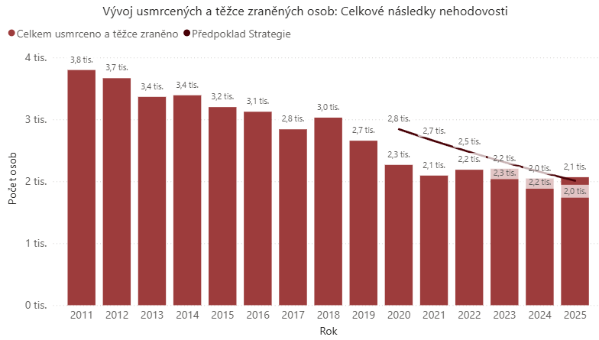
Obrázek 1 Vývoj počtu usmrcených a těžce zraněných osob v důsledku dopravních nehod na pozemních komunikacích v ČR [zdroj: https://cdv.gov.cz/vizenula/]
Za své dlouhodobě vynikající výsledky v oblasti bezpečnosti silničního provozu získalo letos Dánsko ocenění PIN Award 2026, které bylo předáno během výroční konference programu PIN v Bruselu.

Zpráva zároveň upozorňuje na přetrvávající problémy. V Nizozemsku je počet usmrcených na milion obyvatel vyšší než před deseti lety, což je mezi většími evropskými státy ojedinělý případ. Vzhledem k vysokému podílu cyklistické dopravy vyžaduje ochrana zranitelných účastníků silničního provozu mimořádné úsilí, které podle ETSC zatím není dostatečné.

Vývoj počtu těžce zraněných navíc zaostává za poklesem počtu usmrcených. Každoročně utrpí na silnicích Evropské unie vážná zranění přibližně 100 000 osob.

ETSC současně varuje, že dosažené výsledky mohou být ohroženy návrhy na zmírnění stávajících bezpečnostních požadavků. Mezi diskutovanými opatřeními jsou například dlouhodobé zmrazení bezpečnostních standardů pro novou kategorii malých elektromobilů, výjimky z povinnosti instalace inteligentních omezovačů rychlosti u elektrických dodávek nebo umožnění širšího přeshraničního provozu delších a těžších nákladních vozidel. Riziko podle ETSC představují také obchodní jednání se Spojenými státy, která by mohla vést k uznávání méně přísných amerických bezpečnostních standardů vozidel za rovnocenné evropským.

Také samotná Evropská komise ve své průběžné revizi zveřejněné letos v únoru konstatovala, že dosavadní pokrok je příliš pomalý a že současný soubor nástrojů pro zvyšování bezpečnosti silničního provozu nemusí být dostatečný pro řešení budoucích výzev.

Spoluautorka zprávy Jenny Carson k výsledkům uvedla: „Tato zpráva ukazuje Evropu dvou rychlostí. Některé země směřují ke splnění cíle snížit počet usmrcených do konce desetiletí na polovinu, většina však zaostává a Evropská unie jako celek není na správné cestě. Tento vývoj není nevyhnutelný – je výsledkem rozhodnutí, která jednotlivé vlády přijímají.“

ETSC proto vyzývá členské státy k důslednému uplatňování principů Safe System, posílení dohledu nad dodržováním pravidel silničního provozu, zajištění stabilního financování bezpečnosti silničního provozu a urychlení sběru evropských klíčových ukazatelů výkonnosti (KPI). Evropské unii doporučuje zachovat vysoké standardy bezpečnosti vozidel, připravit jejich další zpřísnění při revizi legislativy v roce 2027 a podpořit zavádění bezpečných rychlostních limitů – 30 km/h v zastavěných oblastech, 70 km/h na obousměrných silnicích mimo obec bez středního dělicího pásu a nejvýše 120 km/h na dálnicích.

Kontakt
Ing. Lukáš Kadula, MBA, +420 778 888 359, lukas.kadula@cdv.gov.cz
Centrum dopravního výzkumu, v. v. i.
Technologická 375/3, 708 00 Ostrava (kancelář), Líšeňská 33a, 636 00 Brno (sídlo)

